1. | Strzelnica wirtualna działająca w oparciu o wirtualną rzeczywistość, wykorzystująca laserowe symulatory (repliki) broni, moduł projekcji powinien charakteryzować się właściwościami:  a) zasilanie z sieci elektrycznej 230 V,  b) graficzny interfejs użytkownika w języku polskim,  c) automatyczna kalibracja obrazu,  d)zapewnienie właściwego widzenia kątowego obiektów umieszczonych na wirtualnych odległościach prowadzenia ognia niezależnie od wielkości wyświetlanego obrazu i umieszczenia w stosunku do niego stanowiska strzeleckiego,  e) łatwość przystosowania urządzenia do pracy w przypadku potrzeby doraźnego wykorzystania w innych pomieszczeniach, w tym przy zmiennych warunkach oświetlenia. Możliwość rozwojowej rozbudowy urządzenia o kolejne moduły poprzez łączenie np. za pomocą sieci LAN, w celu rozszerzenia funkcjonalności szkoleniowej wirtualnej strzelnicy. Możliwość prowadzenia szkolenia strzeleckiego i wykonywania zadań strzeleckich o różnym stopniu skomplikowania, w postawach: leżąc, klęcząc, stojąc jednocześnie dla minimum 4 uczestników szkolenia z wykorzystaniem różnych rodzajów broni w tym samym czasie np. czterech ćwiczących strzelających jednocześnie z karabinu i/lub pistoletu z rozróżnialnością osób i poszczególnych egzemplarzy broni.  Możliwość prowadzenia strzelań w postaci statystycznych i dynamicznych treningów dla ćwiczących o różnym stopniu zaawansowania od ćwiczeń w obserwacji, przez strzelania na celność i skupienie do wykonywania zadań strzeleckich o różnym stopniu skomplikowania.  Wyposażenie w bezprzewodowe, laserowe symulatory (repliki) broni- czterech karabinków i czterech pistoletów, z funkcją wyzwalania strzału; symulowanie strzału powinno cechować: realistyczna obsługa manualna symulatora (repliki) oraz działania mechanizmów broni, imitacja odgłosu strzału i zjawiska odrzutu, a także, jednoznaczna rozpoznawalność przez system informatyczny zarówno strzałów w ogniu pojedynczym jak i seryjnym; możliwość stosowania pasów nośnych i kabur.  Możliwość wirtualnego strzelania na różne odległości z uwzględnieniem balistyki toru lotu pocisku odpowiadającego rodzajowi broni i kalibrowi amunicji umożliwiające realne korzystanie z celowników mechanicznych oraz z celowników kolimatorowych i/lub holograficznych, wymuszające uwzględnienie poprawek przy zmianie odległości prowadzenia ognia i strzelaniu do celów ruchomych. Możliwość kontroli prowadzenia strzelań w celu wyrobienia poprawnych i bezpiecznych zachowań ćwiczących.  Możliwość indywidualnego przystrzeliwania przez strzelca, bezpośrednio przed ćwiczeniem, każdego egzemplarza symulatora (repliki) broni, z których będzie korzystał. Ćwiczenia ze scenariuszami o różnym stopniu trudności, w tym z możliwością zmiany warunków strzelania, w oparciu o wirtualną przestrzeń strzelnicy /placu ćwiczeń/ otwartych przestrzeni, a także ćwiczenia sytuacyjne realizowane w oparciu o otwarte przestrzenie np. tereny zielone, tereny miejskie. Możliwość opcjonalnego uzupełniania zestawu ćwiczeń o inne scenariusze przygotowane na bazie wirtualnych przestrzeni, które cechuje zróżnicowane ukształtowanie terenu, poszycie, roślinność, zastosowanie obiektów terenowych; możliwość doboru w tworzonych ćwiczeniach pory dnia, warunków oświetleniowych (światło sztuczne, naturalne), warunków atmosferycznych (deszcz, śnieg, mgła); możliwość wprowadzania w tworzonych ćwiczeniach efektów specjalnych jak ogień, dym, dźwięki otoczenia.  Zobrazowanie w czasie rzeczywistym wyniku strzelania, analiza efektu strzelania i archiwizacja wyników szkolenia oraz zarządzania treningiem strzeleckim w trybie instruktora, możliwość odtworzenia przebiegu strzelania w celu omówienia popełnionych błędów.  Doprowadzone zasilanie w energię elektryczną.  Poniższe wyposażenie w zestawie:  po cztery laserowe symulatory (repliki) karabinków i pistoletów z niezbędnym zestawem startowym materiałów eksploatacyjnych.  Ważne! Podwójne magazynki do broni.  Możliwość samodzielnego projektowania ćwiczeń strzeleckich Obniżający się horyzont przy strzelaniu w pozycji leżącej. |  | 1 szt. | 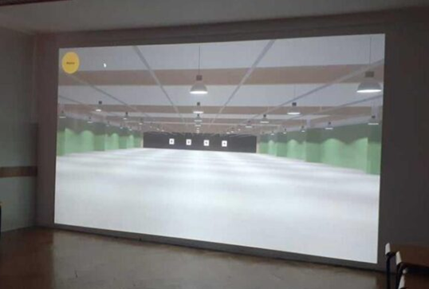  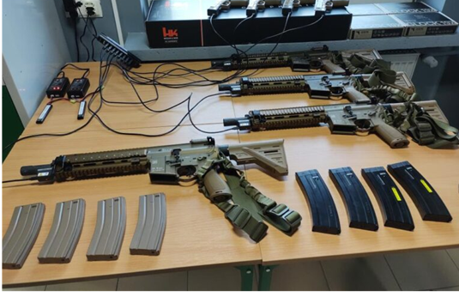
2. | Zestaw okularów VR wraz z oprogramowaniem.  1. Gogle VR o pojemności 128 GB i pamięci RAM 6GB. Dopasowujące się do twarzy z miękką wyjmowaną gąbką. Filtr blue light, który chroni oczy przed światłem niebieskim - potwierdzony certyfikatem renomowanej firmy TÜV.  Stosunek światła niebieskiego poniżej 25%.  2. Kontroler - bezprzewodowy z touchpadem i 3 przyciskami, pozwalające na wykonywanie zadań przy oglądaniu poleceń.  3. Głośniki - wbudowane - dźwięk przestrzenny wielokanałowy.  4. Interaktywne moduły lekcyjne - ponad 565 dla szkół podstawowych i średnich m.in. biologia, chemia, fizyka, matematyka. Moduły lekcyjne wgrane bezpośrednio w google VR.  Wgrane moduły i filmy w goglach eduVR.  5. Wirtualne, interaktywne wycieczki - uczeń przenosi się w zabytkowe, historyczne miejsce, może interaktywnie w nim funkcjonować.  6. Filmy 360 pozwalają przenieść się w różne miejsca świata i oglądać ich piękno w 360 st.  7. Portal nauczyciela - podgląd każdego obrazu z gogli ucznia na swoim monitorze.  W zestawach walizka gwarantująca bezpieczne przechowywanie i transport gogli oraz kontrolerów. |  | 16 zestawów | 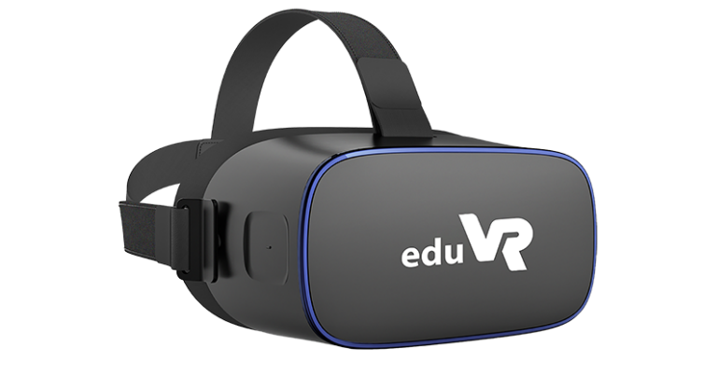  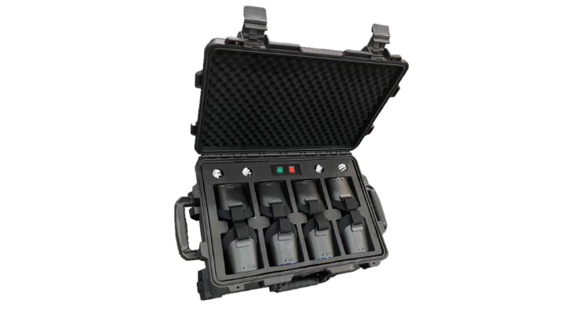
3. | Zestaw komputerowy All-in-One z monitorem 24”, oprogramowaniem, klawiaturą, kablem zasilającymi myszką komputerową wraz z systemem operacyjnym, pakietem Office i antywirusem dostosowany do wymogów Inwestora. Minimalne parametry: Monitor: ekran min. 24 cale, procesor Intel Core iS-9500), ilość rdzeni – 6, częstotliwość taktowania GHz – 3, łączność bezprzewodowa – Bluetooth, WiFi, jasność: 350 cd/m².kontrast 1000:1, wejście video – cyfrowe DVI-D, HDMI, DisplayPort, głośniki, kamera internetowa,mikrofon, regulacja ekranu pion-poziom, kolor czarny. Klawiatura: czarna multimedialna, bezprzewodowa, odbiornik USB pracujący w paśmie 2,4 GHz. Mysz: bezprzewodowa, laserowa, odbiornik USB pracujący w paśmie 2,4 GHz rolka przewijania min. 4 przyciski, rozdzielczość min. 1600 dpi. Zestaw komputerowy: dysk główny SSD o pojemności min. 256GB. Chłodzenie procesora – radiator Aluminium+Miedź, wentylator, poziom hałasu max 400 dB. Filtry przeciwkurzowe. System operacyjny zgodny z życzeniem inwestora. Wszystkie podzespoły kompatybilne ze sobą. Min 3-letnia gwarancja producenta świadczona na miejscu u klienta, czas reakcji serwisu – do końca następnego dnia roboczego. W przypadku awarii dysków twardych dysk pozostaje u Zamawiającego. Firma serwisująca musi posiadać ISO 9001:2008 na świadczenie usług serwisowych oraz posiadać autoryzacje producenta komputera. Serwis urządzeń musi być realizowany przez Producenta lub Autoryzowanego Partnera. |  | 11 zestawów
4. | Monitor interaktywny 65” - Przekątna  65", 163.9cm, panel: VA LED  Format obrazu:16:9  Jasność: 435 cd/m²  Kontrast statyczny: 4000:1  Czas reakcji: 6.5ms  Kąty widzenia: ▷ 178° △ 178°  Synchronizacja pozioma: 30 - 135KHz  Kolory: 1.07B  Plamka: 0.372mm  Orientacja: pozioma.  Interfejs dotykowy: USB  Grubość szkła: 3mm  Punkty dotykowe: 50, 10pt writing  Dotyk wykonywany: stylusem, palcem, w rękawiczce (Pióro pasywne, obiekty nieprzezroczyste)  Przepuszczalność światła: 92%  Technologia dotykowa: infrared  Twardość szkła: 7H  Porty USB: x6 (odtwarzanie multimediów / urządzenia peryferyjne / pamięć masowa - przód: 2x v.3.2 (Gen 1, 5Gbit), 1x USB-C v.3.2 (Gen 1, 5Gbit, 100W PD), tył: 2x v.3.2 (Gen 1, 5Gbit), 1x USB-C v.3.2 (Gen 1, 5Gbit, 15W PD))  HDCP: HDMI: 2.3 + 1.4, DP: 2.3 + 1.3, USB-C: 2.3 + 1.3  Ekstra: Moduł WiFi 6 (OWM002), gniazdo na opcjonalny komputer typu OPS Slot PC, 4x pióro dotykowe  Cyfrowe wejścia sygnału: DisplayPort x1 HDMI x4 USB-C x2  Wyjścia audio: Głośniki wbudowane  Mini jack x1 S/PDIF (Optical) x1, Cyfrowe wyjścia sygnału: HDMI x1, USB-C x1  Sterowanie: IR x1 RS-232c x1 (DSUB 9pin) RJ45 (LAN) x1 (LAN Control)  Wejścia audio: Mini jack x1  RJ45 (LAN): x2 (Automatyczne przełączanie na PC i Androida, 1000 MB).  WiFi: (Moduł WiFi 6 OWM002 - Dwuzakresowy moduł WiFi (2,4 GHz / 5 GHz), Standard Wi-Fi: IIEEE 802.11 a / b / g / n / ac, Obsługa Bluetooth: 2.1 / 3.0 / 4.2 / 5.0).  Zintegrowane oprogramowanie: iiWare 11 (Android 13 OS) obejmujące iiyama DMS, aplikację Note, przeglądarkę sieci WWW, system zarządzania plikami, dostęp do dysku w chmurze, pakiet WPS Office i aplikacje BytelloShare i EShare, bezprzewodowe łączenie z urządzeniami Windows/iOS/Android. | Rozdzielczość: 3840x2160 (4K)  Powierzchnia robocza  szer. x wys.  1429 x 804mm, 56.3 x 31.7" | 10 szt. | 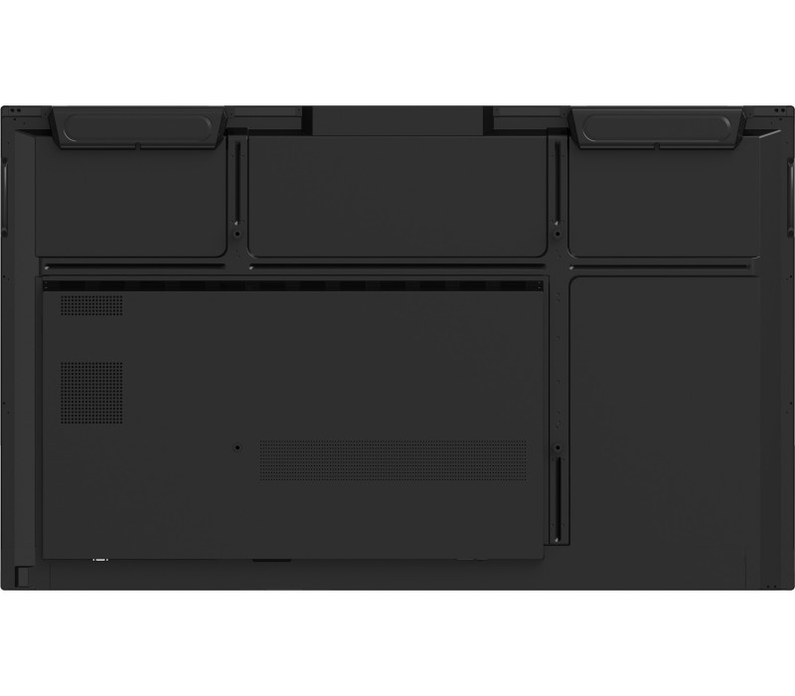
5. | Zestaw komputerowy All-in-One z monitorem 24”, klawiaturą, oprogramowaniem, kablem zasilającymi myszką komputerową wraz z systemem operacyjnym, pakietem Office i antywirusem dostosowany do wymogów Inwestora. Minimalne parametry: Monitor: ekran min. 24 cale, procesor Intel Core iS-9500), ilość rdzeni – 6, częstotliwość taktowania GHz – 3, łączność bezprzewodowa – Bluetooth, WiFi, jasność: 350 cd/m².kontrast 1000:1, wejście video – cyfrowe DVI-D, HDMI, DisplayPort, głośniki, kamera internetowa,mikrofon, regulacja ekranu pion-poziom, kolor czarny. Klawiatura: czarna multimedialna, bezprzewodowa, odbiornik USB pracujący w paśmie 2,4 GHz. Mysz: bezprzewodowa, laserowa, odbiornik USB pracujący w paśmie 2,4 GHz rolka przewijania min. 4 przyciski, rozdzielczość min. 1600 dpi. Zestaw komputerowy: dysk główny SSD o pojemności min. 256GB. Chłodzenie procesora – radiator Aluminium+Miedź, wentylator, poziom hałasu max 400 dB. Filtry przeciwkurzowe. System operacyjny zgodny z życzeniem inwestora. Wszystkie podzespoły kompatybilne ze sobą. Min 3-letnia gwarancja producenta świadczona na miejscu u klienta, czas reakcji serwisu – do końca następnego dnia roboczego. W przypadku awarii dysków twardych dysk pozostaje u Zamawiającego. Firma serwisująca musi posiadać ISO 9001:2008 na świadczenie usług serwisowych oraz posiadać autoryzacje producenta komputera. Serwis urządzeń musi być realizowany przez Producenta lub Autoryzowanego Partnera. |  | 16 zestawów
6. | Notebook – procesor, Intel Core i5  Model procesora: Intel i5-1335U, pamięć podręczna 12 MB, do 4,60 GHz.  Zainstalowana ilość pamięci: 16 GB  Typ zainstalowanej pamięci: DDR5 5200MHz (SODIMM)  Liczba banków pamięci: 2  Liczba wolnych banków pamięci: 1  Maksymalna wielkość pamięci: 64 GB.  Pojemność dysku: 512 GB SSD  Interfejs dysku: M.2 NVMe PCIe 4.0,  M.2 2280 PCIe® Gen4 x4 NVMe™.  Przekątna ekranu (cale): 14"  Powłoka matrycy: matowa  Rodzaj matrycy: IPS  Podświetlenie matrycy (nity): 250  Odwzorowanie barw: 45% NTSC  Kamera: Kamera 5 MP IR.  Rodzaj karty graficznej: dedykowana  Model karty graficznej: NVIDIA RTX A500 4GB GDDR6.  Sieć WiFi: AX211 Wi-Fi 6E + Bluetooth® 5.3, dokowanie poprzez Thunderbolt.  Maksymalny czas pracy na baterii: 13h  Pojemność baterii: 51 Wh Litowo-polimerowa, podświetlana klawiatura, kolor obudowy: srebrny lub czarny  System operacyjny: Windows 11 Professional 64-bit.  W zestawie: mysz bezprzewodowa, klawiatura bezprzewodowa, Microsoft Office, torba na notebooka. | Rozdzielczość ekranu (piksele)  1920 x 1200 (WUXGA)  Wymiary (cm)  31.56 x 22.405 x 1.92 cm | 13 szt. | 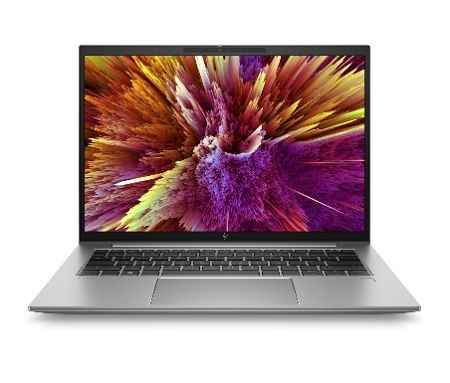
7. | Urządzenie wielofunkcyjne - prędkość drukowania i kopiowania do 40 str./min w trybach kolor i mono, wbudowany 100-kartkowy dwustronny jednoprzebiegowy podajnik dokumentów RSPF, prędkość skanowania do 80 obrazów na minutę. Wybór funkcji wykańczania, jak zszywanie broszur, ręczne i bezzszywkowe zszywanie. Pojemność podajników papieru: 650 arkuszy standardowo; 6300 arkuszy maksymalnie. Kolorowy ekran dotykowy o przekątnej 10,1 cala z regulacją pochylenia i funkcją szybkiej pomocy. Rozdzielczość obrazu 1200 x 1200 dpi. Logowanie Single Sign-On do usług w chmurze, komunikacja z urządzeniami mobilnymi poprzez Wi-Fi, NFC lub Kod QR, bezpośredni druk plików MS Office z pamięci USB oraz skanowanie połączone z OCR do przeszukiwalnych plików PDF i MS Office. Formaty plików: TIFF, PDF, PDF/A-1a, PDF/A1b, szyfrowany PDF, kompaktowy PDF, JPEG, XPS, przeszukiwalny PDF, Microsoft Office (pptx, xlsx, docx), tekstowy (TXT), tekst sformatowany (RTF). Pojemność twardego dysku: 500 GB.  W zestawie: 1. Bęben 2. Developer 3. Dysk twardy 4. Moduł OCR 5. Moduł PostScript 3 6. MX-AMX2 7. MX-AMX3  8. Platforma 9. Pokrywa lub podajnik dokumentów 10. Podstawa z kasetami 3 x 550 arkuszy 11. Zestaw pierwszych tonerów 12. Pojemnik na zużyty toner. |  | 1 szt. | 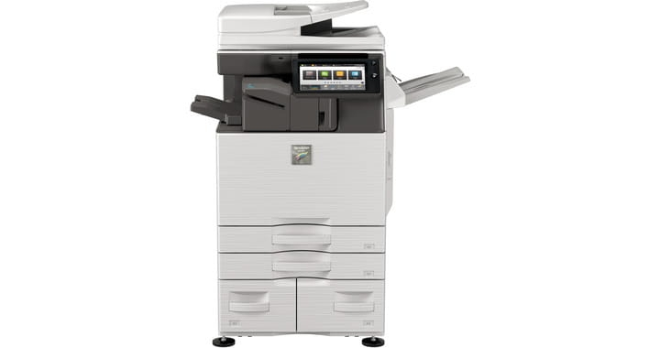
8. | Pianino cyfrowe – Klawiatura: 88 klawiszy dynamicznych z ważoną mechaniką młotkową Graded Hammer 3 (GH3) pokrytych powłoką Synthetic Ivory/Ebony Keytops Czułość klawiatury: 3 stopnie + możliwość wyłączenia dynamiki (Fixed/Soft/Medium/Hard) Rodzaj syntezy: Pure CF Sound Engine Polifonia 192 Brzmienia: 10:  CFX Grand, Mellow Grand, Pop Grand, Stage E.Piano, DX E.Piano, Klawesyn, Vibraphone, Pipe Organ, Jazz Organ i Strings  Funkcje:  Tryby klawiatury: Dual/Layers, Duo  Transpozycja: +6/-6  Dostrojenie: 414,8 – 440 – 466,8 Hz  Metronom: 5-280 BPM  Duo: funkcja edukacyjna pozwalająca podzielić klawiaturę na dwa niezależne piana grające w tym samym rejestrze.  Virtual Resonance Modeling Lite (VRM Lite): funkcja wirtualnego modelowania rezonansu obudowy instrumentu, płyty rezonansowej oraz strun (String Resonance).  Kontrolery: Obrotowy potencjometr głośności,  Demo/Song. Piano/Voice, Metronome, przyciski zmiany wartości +/-, przyciski rejestratora. Procesor efektów: Reverb (4) Intelligent Acoustic Control (IAC). Rejestrator: 2 ścieżki, 1 utwór (ok. 11.000 znaków) Nośniki pamięci: Pamięć wewnętrzna: 900 KB Ilość pedałów: 3: Damper (tłumik z funckją Half-Pedal), Sostenotu, Soft.  Złącza: Wyjście słuchawkowe: 2 x jack stereo  Złącze pedałów  USB: to host (komputer)  Wejście zasilacza.  System nagłośnienia:  Moc: 2 x 20 W  Głośniki: 2 x 12 cm  Kolor: czarny  W komplecie:  Ława regulowana w kolorze instrumentu, słuchawki | 1357 x 849 x 422 mm | 1 zestaw | 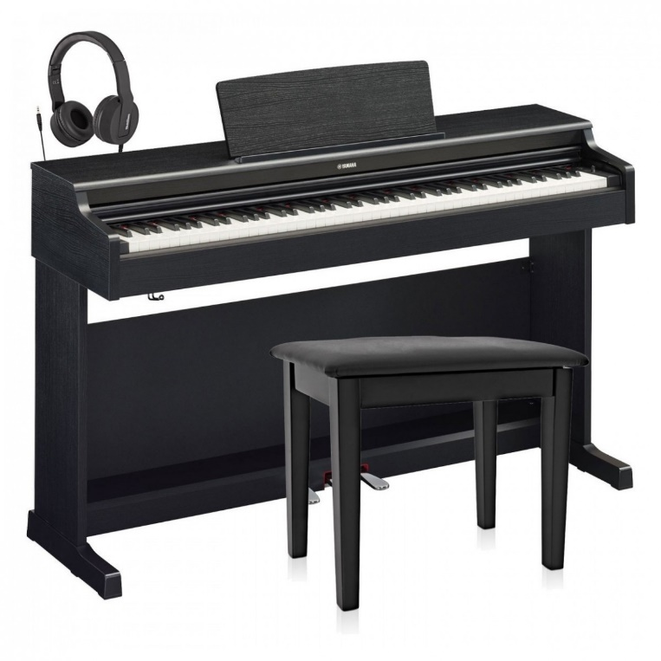
9. | Zestaw nagłaśniający –  Mikser BTA2112 12-sto kanałowy  Mikrofony SDR1803 x2 - zestaw mikrofonu doręcznego z mikrofonem nagłownym (+ klips krawatowy)  4 Kolumny Brass Tone Audio LNX1502 o łącznej mocy 4000W  2-kanałowy wzmacniacz BTA6002DX dopasowany do reszty składowych z zestawu  4 statywy kolumnowe STA1101  Zestaw okablowania i przyłączy.  Parametry kolumny:  Moc MAX: 1000W  Moc RMS: 300W  Pasmo: 40Hz-20kHz  Impedancja: 8 Ohm  Magnes: 60 Oz  Mocowanie na statyw  Rączki transportowe od góry + lewa strona + prawa strona  Mocowanie na statyw  Możliwość łączenia kolumn w zestawy  Gniazda speakon: x2 (równoległe)  Membrana głośnika wysokotonowego typu C: 44mm, tytanowa PTC  Głośnik basowy: 38cm, 15"  Cewka głośnika basowego: 3"  Mikrofony: Mikrofon do ręki + zestaw bodypack (mikrofon nagłowny, klips krawatowy)  Baza mikrofonowa - odbiornik  Przyłącze Jack 6,35mm- Jack 6,35mm  zasilacz sieciowy, baterie.  Mikser: 12 kanałów w tym 2 tory stereo, osobne sterowanie dla wejścia liniowego 48V, Phantom w każdym kanale, Equalizer w kanale: 4 stopniowy, Equalizer na wyjściu main: 9 stopniowy, możliwość przekierowanie sygnału z kanału do wyjścia "SUB", 99 efektów tj, echo, odtwarzacz mp3, rejestrator, Bluetooth, osobne sterowanie głośnością subwoofera, zasilanie oświetlenia LED 5V USB.  Wzmacniacz: Moc wyjściowa dla 8 Ohm: 2x600W lub 1x1600W (mostek)  Moc wyjściowa dal 4 Ohm: 2x920W lub 1x3000W (mostek)  Pasmo przenoszenia: 20Hz-20kHz  THD 20Hz-20kHz 8 Ohm: 0.05%  Stosunek sygnału do szumu: 103dB  Tempo narastania: 80V/usek  Współczynnik tlumienia dla 8 Ohm: >500, Impedancja wejściowa: 20 kOhm  Klasa wzmacniacza: D  Zasilanie 230V/110V: domyślnie 230V.  Statyw kolumnowy: Minimalna wysokość od podłogi przy maksymalnym rozłożeniu podstawy: 120cm  Maksymalna wysokość od podłogi przy maksymalnym rozłożeniu podstawy: 190cm  Rozstaw nóg względem siebie: 100cm x 100cm x 100cm  Wymiary podstawy stojaka do kabiny akustycznej: 18cm x 12cm  Średnica elementu wysuwanego: 3,5cm.  Zestaw okablowania i przyłączy. |  | 1 zestaw | 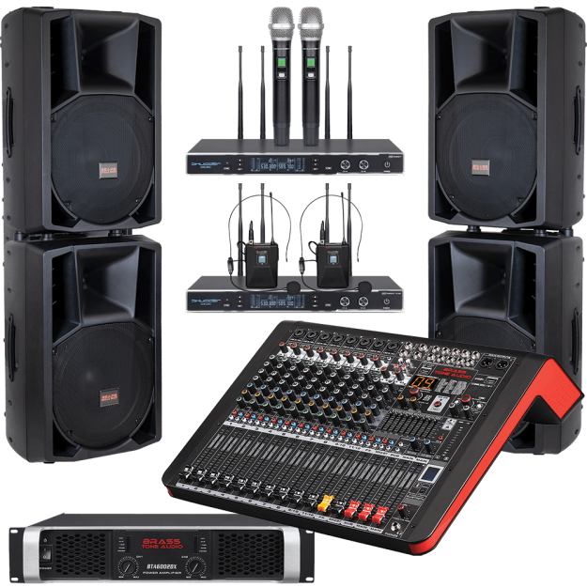
10. | Serwer rozszerzony o dodatkowe dyski i dodatkową pamięć ram - Wbudowany/w serwerze: iDRAC9, Moduł serwisowy iDRAC, iDRAC Direct, Moduł bezprzewodowy Quick Sync 2  Konsole: OpenManage Enterprise  Wtyczka: OpenManage Power Manager  Wtyczka OpenManage SupportAssist  Wtyczka OpenManage Update Manager  Mobilność: OpenManage Mobile  Narzędzia: Interfejs API RESTful iDRAC z funkcją Redfish, IPMI  Interfejs wiersza poleceń RACADM  Narzędzie do aktualizacji systemu  Katalogi aktualizacji.  Integracja z OpenManage: BMC TrueSight  Microsoft System Center  Moduły Red Hat Ansible  VMware vCenter i vRealize Operations Manager.  Połączenia: OpenManage  IBM Tivoli Netcool/OMNIbus  IBM Tivoli Network Manager IP Edition  Micro Focus Operations Manager  Nagios Core, Nagios XI.  Zasilacze:  600 W Platinum 100–240 VAC lub 240 HVDC, nadmiarowy hot swap  800 W Platinum 100–240 VAC lub 240 HVDC, nadmiarowy hot swap  1100 W Titanium 100–240 VAC lub 240 HVDC lub -48 V, nadmiarowy hot swap  1400 W Platinum 100–240 VAC lub 240 HVDC, nadmiarowy hot swap  2400 W Platinum 100–240 VAC lub 240 HVDC, nadmiarowy hot swap  Zasilacze wymieniane bez wyłączania systemu z opcją pełnej nadmiarowości  8 wentylatorów z pełną nadmiarowością.  Porty:  Opcje sieciowe  2 karty LOM 1 GbE i mezzanine OCP x16 3.0 (opcjonalnie)  Porty na panelu przednim  1 oddzielne złącze Micro-USB kontrolera iDRAC Direct  1 port USB 2.0  1 port USB 3.0  Porty z tyłu obudowy  1 port USB 2.0  1 port kontrolera iDRAC Direct (Micro USB AB)  1 port USB 3.0  1 port szeregowy  2 porty Ethernet  1 złącze VGA |  | 1 szt. | 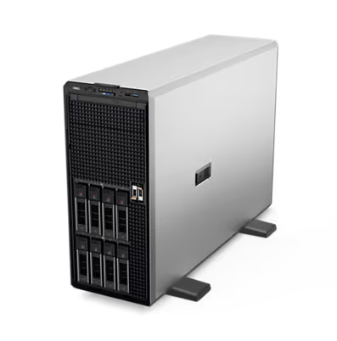
11. | MICROSOFT na serwery - MS Windows Server Standard Core 2022 na 16 Core License Pack 2x8 rdzeni dla Szkół i Edukacji 2019 |  | 1 szt.
12. | Licencje dostępowe - MS Windows Server Standard Core 2022 na 16 Core License Pack 2x8 rdzeni dla Szkół i Edukacji 2019 |  | 25 szt.
13. | UPS do serwera - Eaton 5E2000IUSB, Line-Interactive, 2 kVA, 1200 W, 170 V, 280 V, 50/60 Hz,5E 2000VA USB 230V. | 133 mmx330 mmx180 mm | 1 szt. | 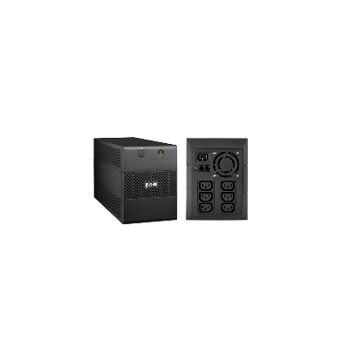
14. | UPS do Switcha zasilacz –  Interfejs: IEC C13, USB  Moc pozorna [VA]: 850  Moc skuteczna [W]: 480  Napięcie wejściowe: 170 - 280 V  Czas przełączania [ms]: 5  Sygnalizacja pracy: Dioda LED  Topologia: Line-interactive  Zabezpieczenia: Automatyczna regulacja napięcia (AVR), Ochrona linii tel/DSL, Przeciwprzeciążeniowe, Przeciwprzepięciowe,Przeciwzwarciowe  Przed przeładowaniem baterii, Przed rozładowaniem.  Czas podtrzymania (średni) [min]: 6  Czas podtrzymania przy 100% obciążeniu [min]: 3  Czas podtrzymania przy 50% obciążeniu [min]: 9 |  | 1 szt.
15. | Switch 48 portów - Całkowita liczba portów: 52  Złącza: RJ-45 10/100/1000 Mbps x 48 szt., SFP x 4 szt.  Architektura sieci: Gigabit Ethernet  Zarządzanie: DHCP, Port Mirroring, Przeglądarka WWW, SNMP, Wiersz poleceń.  Przepustowość [Gb/s]: 104  Obsługiwane standardy:  IEEE 802.1D, IEEE 802.1p, IEEE 802.1q, IEEE 802.1s, IEEE 802.1w, IEEE 802.1x, IEEE 802.3ab, IEEE 802.3ad, IEEE 802.3az, IEEE 802.3i, IEEE 802.3u, IEEE 802.3x, IEEE 802.3z  Bufor pamięci: 1.5 Mb  Wyposażenie: gumowe podstawki, Kabel LAN, Kabel micro USB, Płyta CD-ROM z oprogramowaniem, Przewód zasilający, Zestaw montażowy. | Wysokość [mm]:  44  Szerokość [mm]:  440  Głębokość [mm]:  220 | 2 szt. | 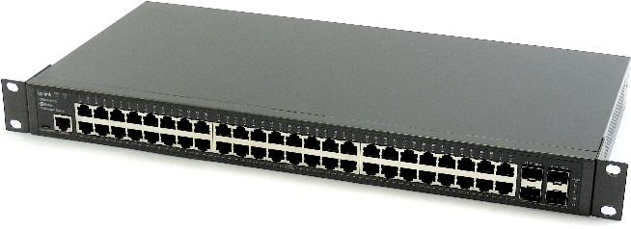
16. | MS Office Professional Plus 2021 dla edukacji – licencja wieczysta - MS Office Professional Plus 2021 LTSC dla Edukacji, Szkół Uczelni - licencja wieczysta. |  | 23 szt.
17. | Corel DRAW Graphics Suite Classroom 2023 dla szkół – licencja dożywotnia - na 16 PC.  CORELDraw Graphics PL - do edycji grafiki wektorowej.  COREL Photo-Paint PL - do edycji grafiki rastrowej.  CORELCapture PL - do zrzutów ekranowych.  COREL Connect PL - przeglądarka graficzna i inne programy.  Aplikacje:  CorelDRAW® — tworzenie grafiki wektorowej i układu stron  Corel® PHOTO-PAINT® — edycja zdjęć  Corel Font Manager™ — zarządzanie czcionkami TrueType i OpenType  Corel® PowerTRACE® — przekształcanie map bitowych na postać wektorową (element aplikacji CorelDRAW  Corel® CONNECT™ — wyszukiwanie zasobów  Corel® CAPTURE™ — przechwytywanie zawartości ekranu  Corel® Website Creator™* — projektowanie witryn internetowych. |  | 2 pakiety (30 licencji uczniowskich + 2 licencje dla nauczyciela)
18. | Komputer stacjonarny –  Napęd optyczny, Przycisk zasilania  Opcjonalny czytnik kart pamięci  Gniazdo combo, 2 porty USB 2.0 Type-A  2 porty USB 3.2 Gen 1 Type-A, Wyjście liniowe, HDMI 1.4b, DisplayPort2 porty  USB 3.2 Gen 1 Type-A, 2 porty USB 2.0 Type-A, Gniazda rozszerzeń, Zasilacz, Przycisk testu zasilacza, Pętla kłódki, RJ45, Gniazdo blokady Kensington.  Procesor: Intel Core i7  Generacja procesora: Alder Lake  Typ procesora: Model: i7-12700  Częstotliwość: / 4,90 GHz  Cache: 25 MB  Litografia: Intel 7  Obsługiwane gniazda: FCLGA1700  Obsługiwana pamięć: Up to DDR5 4800 MT/s Up to DDR4 3200 MT/s  Zestaw instrukcji: 64-bit  Rozszerzony zestaw instrukcji: Intel SSE4.1, Intel SSE4.2, Intel AVX2.  Typ pamięci: 1 x 8 GB  DDR4-SDRAM  3200 Mhz  Liczba banków pamięci: 4  Liczba wolnych banków pamięci:3  Maksymalna ilość pamięci: 64 GB  Pojemność dysku: 1 TB  System operacyjny: Windows 11 Pro  W zestawie:  Mysz przewodowa,  Klawiatura przewodowa. | Wysokość: 324,30 mm  Szerokość: 154 mm  Głębokość: 293 mm | 22 szt. | 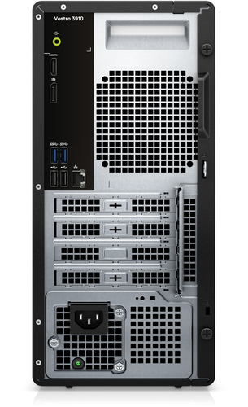
19. | Pamięć ram 8 Gb |  | 22 szt.
20. | Monitor 21,5‘’ LED –  Powierzchnia matrycy: Matowa  Ilość kolorów: 16,7 mln  Czas reakcji: 8ms  Jasność: 250cd/m²  Plamka matrycy: 0.249mm  Kontrast statyczny: 3 000:1  Kąt widzenia poziomy: 178°  Kąt widzenia pionowy: 178°  Standard VESA 100 x 100  Pobór mocy: 14.1W  Gniazda we/wy  1 x 15-pin D-Sub  1 x HDMI  Certyfikaty: RoHS, TUV. | Rozdzielczość 1920 x 1080  Szerokość 50.4cm  Głębokość z podstawą 17.9cm  Wysokość z podstawą 38.4cm | 22 szt.
21. | Monitor do serwera 21,5’’ LED –  Powierzchnia matrycy: Matowa  Ilość kolorów: 16,7 mln  Czas reakcji: 8ms  Jasność: 250cd/m²  Plamka matrycy: 0.249mm  Kontrast statyczny: 3 000:1  Kąt widzenia poziomy: 178°  Kąt widzenia pionowy: 178°  Standard VESA 100 x 100  Pobór mocy: 14.1W  Gniazda we/wy  1 x 15-pin D-Sub  1 x HDMI  Certyfikaty: RoHS, TUV. |  | 1 szt.
22. | Drukarka monochromatyczna – jednofunkcyjna, laserowa, format A4, wyświetlacz, komunikacja: WI-FI, Złącza: RJ-45, USB typ B.  Pojemność podajnika papieru (kartki): 250  Pojemność odbiornika papieru (kartki): 150  Prędkość druku w czerni: 32 str./min  Funkcje druku automatyczny: druk dwustronny, druk na folii, druk na kartonie, druk na papierze fotograficznym, druk z chmury, druk z urządzeń mobilnych.  W zestawie: z tonerem. | Szerokość produktu 35,6 cm  Głębokość produktu 36 cm  Wysokość produktu 18,5 cm | 1 szt.
23. | Drukarka laserowa – kolorowa.  Prędkość drukowania:  Do 40 str/min - kolor - A4 (210 x 297 mm),  Do 40 str/min - czarno-białe - A4 (210 x 297 mm),  Do 40 cali na minuę - Dupleks czerń i biel - A4 (210 x 297 mm),  Do 40 cali na minuę - kolor dwustronne - A4 (210 x 297 mm).  Ekran dotykowy, technologia przyłączania: bezprzewodowa  Interfejs: USB 2.0, Gigabit LAN, host USB, NFC.  Pamięć RAM: 1 GB  Typy nośników: koperty, etykiety, papier zwykły, papier bezdrzewny bond, papier makulaturowy, papier gruby, cienki papier, papier błyszczący.  Połączenia  1 x Gigabit LAN - RJ-45  1 x USB 2.0 - USB 4 pin Typ B  2 x USB host - 4 pin USB Typ A  Oprogramowanie  BRAdmin Professional, Brother iPrint & Scan.  W zestawie: wszystkie tonery. | Rozdzielczość 2400 x 600 dpi  Szerokość: 44.2 cm  Głębokość: 54.1 cm  Wysokość: 40.3 cm | 1 szt.
24. | Projektor Full HD z okablowaniem –  Jasność: 3600 lm  Kontrast: 25 000:1  Współczynnik projekcji: 1.47:1 ~ 1.62:1  Żywotność: 4000h  Żywotność w trybie oszczędnym: 10000h  Rozmiar projekcji: 28" - 301"  Złącza: Porty wejścia: 1 x Obsługuje HDMI 1.4a 3D; Porty wyjścia: 1 x Audio  3.5mm, 1 x USB-A power 1.5A -  Zabezpieczenie antykradzieżowe, blokada Kensington, wbudowany głośnik 5W, Podświetlany pilot. | Full HD (1920x1080) | 1 szt. | 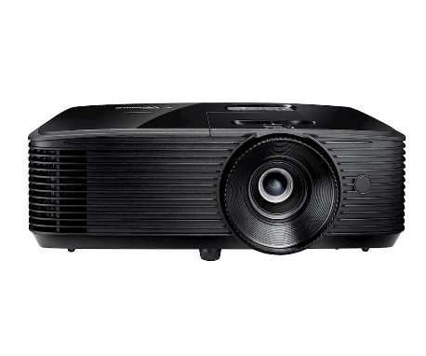
25. | Monitor interaktywny 65’’ + okablowanie - Interaktywny płaski panel. Długość przekątnej ekranu: 165,1 cm (65"), Technologia wyświetlacza: LCD, Rozdzielczość: 3840 x 2160 px, Jasność: 400 cd/m², Typ HD: 4K Ultra HD, Ekran dotykowy. Zainstalowany system operacyjny: Android 8.0.  ILOŚĆ PORTÓW HDMI: 4  ILOŚĆ DISPLAYPORT: 1  PORT USB, PRZEWODOWA SIEĆ LAN.  ILOŚĆ PORTÓW WEJŚCIOWYCH HDMI:3  ILOŚĆ PORTÓW WYJŚCIOWYCH HDMI:1  USB Typu-A, USB Typu B  ARCHITEKTURA PROCESORA:  ARM Cortex-A53+Cortex-A73  LICZBA RDZENI PROCESORA: 4  PAMIĘĆ WEWNĘTRZNA: 3 GB  POJEMNOŚĆ PAMIĘCI WEWNĘTRZNEJ:  32 GB. | ROZDZIELCZOŚĆ  3840 x 2160 px  1428,5 x 803,5 mm  GŁĘBOKOŚĆ WYŚWIETLACZA: 96,1 mm  WYSOKOŚĆ WYŚWIETLACZA:  901,3 mm | 1 szt.
26. | Oprogramowanie symulacyjne do prowadzenia ruchu kolejowego na stanowisku SRK – symulator dyżurnego ruchu – usługa kompleksowa.  Narzędzie do zarządzania sesją szkoleniową oraz symulacją ruchu pojazdów. Widok prezentujący pełną infrastrukturę SRK na stacjach oraz szlakach (urządzenia stacyjne, blokady liniowe oraz urządzenia SSP), widok dynamiczny, możliwość śledzenia pojazdów, sterowania sytuacjami ruchowymi na podstawie zadanego rozkładu jazdy dla poszczególnych stacji.  Mechanizm utwierdzania ścieżki przebiegu na dowolnym odcinku szlaku kolejowego. Utwierdzony przebieg ustawia odpowiednio wszystkie elementy infrastruktury (np. semafory oraz rozjazdy) aby symulowany pojazd mógł przejechać danym odcinkiem.  Symulator powinien składać się z minimum:  a) czterech stanowisk szkoleniowych dyżurnego ruchu z wykorzystaniem systemu Alstom EBISCREEN 3 i/lub EBISCREEN 300 z podziałem na cztery osobne stacje, umożliwiając wprowadzenie danych poprzez SWDR (System Wspomagania Dyżurnego Ruchu): analizy pociągu, wprowadzenie godziny przyjazdu i odjazdu pociągu, wprowadzenie kodów opóźnień, możliwości uruchomienia jak i odwołania pociągu.  b) jednego nadzorującego stanowiska instruktorskiego sprzężonego ze stanowiskami szkoleniowymi dyżurnego ruchu. Stanowisko instruktorskie ma pozwolić na podgląd zdarzeń w symulatorze oraz na wpływanie na przebieg symulacji poprzez symulację usterek urządzeń SRK, zamknięć torów, defektów pojazdów trakcyjnych.  Stanowisko instruktorskie wyposażenie:  - uchwyt na monitory (na 2 szt.), - komputer,  - aparat telefoniczny,  - centrala do łączności ogólno-eksploatacyjnej,  - 2 sztuki monitorów 27”  4 stanowiska szkoleniowe wyposażenie:  - uchwyt na monitory (na 4 szt.),  - komputer, wraz z myszką i klawiaturą - aparaty telefoniczne,  - moduł łączności ogólno-eksploatacyjnej,  - 4 sztuki ekranów 27”.  Montaż oraz wsparcie na 24 miesiące. |  | 1 zestaw | 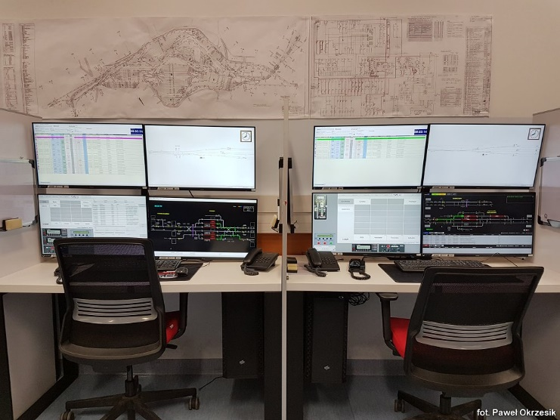
27. | Zestaw komputerowy z monitorem 27”, klawiaturą, kablem zasilającymi myszką komputerową wraz z systemem operacyjnym, pakietem Office i antywirusem dostosowany do wymogów Inwestora. Minimalne parametry: Monitor: ekran min. 27 cali, procesor Intel Core i7-12700), ilość rdzeni – 6, częstotliwość taktowania GHz – 3, łączność bezprzewodowa – Bluetooth, WiFi, jasność: 350 cd/m².kontrast 1000:1, wejście video – cyfrowe DVI-D, HDMI, DisplayPort, głośniki, kamera internetowa, mikrofon, regulacja ekranu pion-poziom, kolor czarny. Klawiatura: czarna multimedialna, bezprzewodowa, odbiornik USB pracujący w paśmie 2,4 GHz. Mysz: bezprzewodowa, laserowa, odbiornik USB pracujący w paśmie 2,4 GHz rolka przewijania min. 4 przyciski, rozdzielczość min. 1600 dpi. Zestaw komputerowy: dysk główny SSD o pojemności min. 256GB. Chłodzenie procesora – radiator Aluminium+Miedź, wentylator, poziom hałasu max 400 dB. Filtry przeciwkurzowe. System operacyjny zgodny z życzeniem inwestora. Wszystkie podzespoły kompatybilne ze sobą. Min 3-letnia gwarancja producenta świadczona na miejscu u klienta, czas reakcji serwisu – do końca następnego dnia roboczego. W przypadku awarii dysków twardych dysk pozostaje u Zamawiającego. Firma serwisująca musi posiadać ISO 9001:2008 na świadczenie usług serwisowych oraz posiadać autoryzacje producenta komputera. Serwis urządzeń musi być realizowany przez Producenta lub Autoryzowanego Partnera. |  | 16 zestawów
28. | Stojak montażowy do silnika/skrzyni - stojak do obsługi silnika o nośności do 450kg, wyposażony w 4 metalowe koła - w tym dwa skrętne ułatwiające manewrowanie, głowica obrotowa z czterema regulowanymi łapami do pozycjonowanie silnika w zakresie 360 stopni. Materiał: stal |  | 1 szt. | 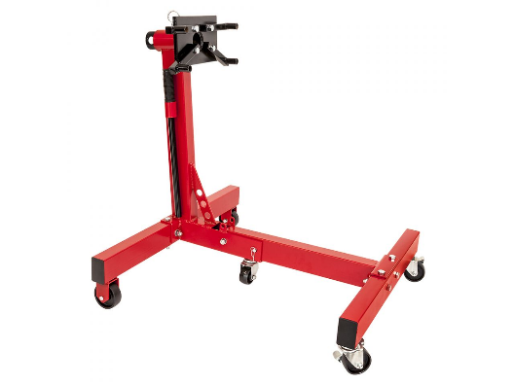
29. | Klucz krzyżakowy do kół – wykonanie stal chromo-wanadowa. 4 ramiona z nasadkami, dostosowany do wszystkich sześciokątnych, metrycznych rodzajów śrub i nakrętek stosowanych w samochodach osobowych i lekkich dostawczych. Krzyżak wzmocniony podwójną, nitowaną blachą stalową. | 17 X 19 X 21 X 22 mm | 1 szt. | 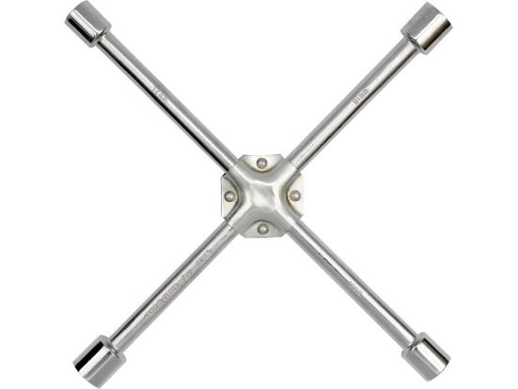
30. | Łyżka do opon - do montażu i demontażu opon w samochodach osobowych, dostawczych i ciężarowych, kuta ze stali stopowej CrV, wzmocniona tłoczeniem o przekroju podwójnego ceownika. Powierzchnia matowa, chromowana. | 500 mm | 1 szt. | 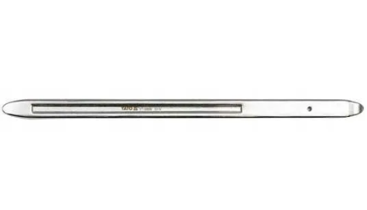
31. | Zestaw wkrętaków płaskich i krzyżowych - trzpień wykonany ze stali o symbolu S2, utwardzany do około 58 HRC. Powierzchnia trzpienia satynowana, końcówka robocza utwardzana i piaskowana. Rękojeść wykonana z tworzyw o różnych twardościach |  | 1 zestaw | 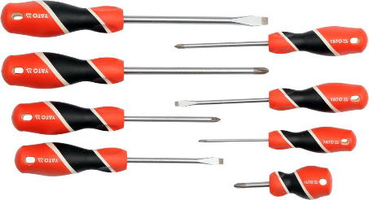
32. | Szczypce do pierścieni tłokowych - do nakładania pierścieni bez uszkadzania tłoka, zaciskanie ramion, rozwarcie szczęk i otwarcie pierścienia, sprężynujące, niklowane. | 50 – 100 mm | 1 szt. | 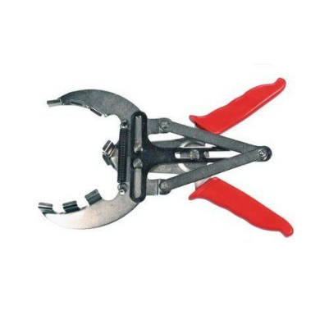
33. | Nóż z ostrzem łamanym – uniwersalny, materiał rękojeści – metal. | Szerokość 18 mm | 1 szt. | 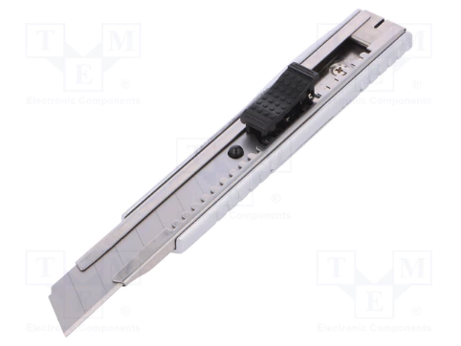
34. | Ściągacz do sworzni kulistych - do demontażu zapieczonych sworzni, bez potrzeby używania narzędzi udarowych. Do pracy na zasadzie prasy śrubowej o drobnym gwincie. Regulacja. Zakres roboczy szczęki regulowany od 20 do 60 mm,  Przystosowany do klucza 19mm. | Długość ściągacza 100 mm  Wysokość ściągacza 65 mm  Średnica wewnętrzna 20 mm | 1 szt. | 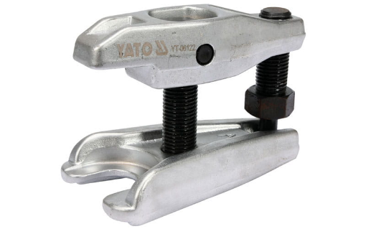
35. | Skrobak do szyb z ostrzem wymiennym – teleskopowy trzonek ze stalowej rurki, do zdrapywanie zanieczyszczeń z twardych, gładkich powierzchni. Materiał głowicy: stop aluminium. Ostrza mocowane w aluminiowym uchwycie, rękojeść wykonana z tworzywa ABS. | 390-600 mm | 1 szt. | 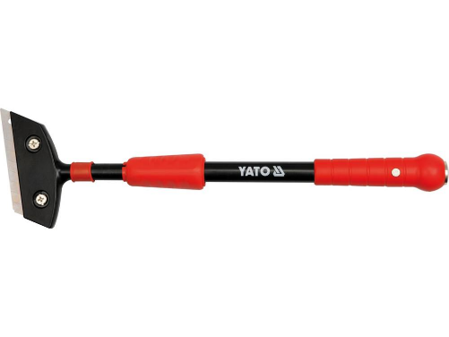
36. | Zestaw dźwigni – materiał: stal węglowa, twardość: 38 HRC, profil sześciokątny, funkcja podbijania, | łom x4 (198x6x6 mm, 304x10x10 mm, 456x10x10 mm, 608x12x12 mm) | 1 zestaw | 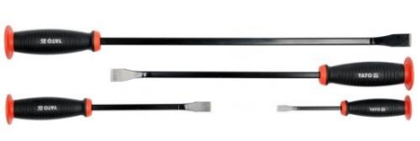
37. | Blokada rozrządu Renault - blokady wałków rozrządu, wału korbowego i przyrządy do napinacza paska rozrządu. | do silników 1.5, 1.9, 2.2, 2.5 | 1 szt. | 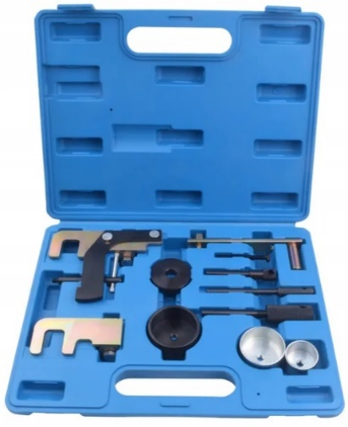
38. | Blokada rozrządu Fiat - blokada wału korbowego + śruby, narzędzie regulacyjne wałek, wysokość tłoka, klucz regulacyjny do napinacza, blokada koła zębatego wałka rozrządu + śruba. | 1.2, 1.4 |  | 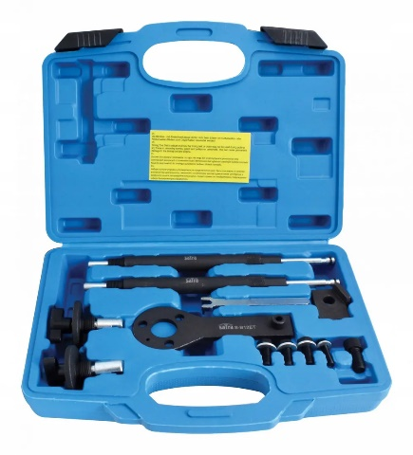
39. | Szczypce uniwersalne – materiał rękojeści: PP, TPR, materiał szczęk: stal węglowa, wykończenie szczęk: niklowane, polerowane, wykończenie głowicy – szlifowana. | 180 mm | 1 szt. | 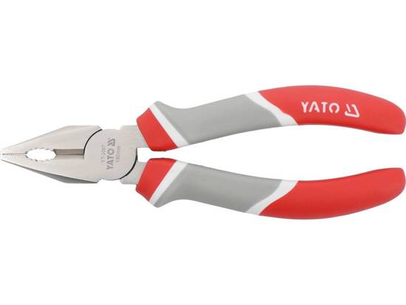
40. | Szczypce proste - – materiał rękojeści: PP, TPR, materiał szczęk: stal węglowa, wykończenie szczęk: niklowane, polerowane, wykończenie głowicy – szlifowana. | 160 mm | 1 szt. | 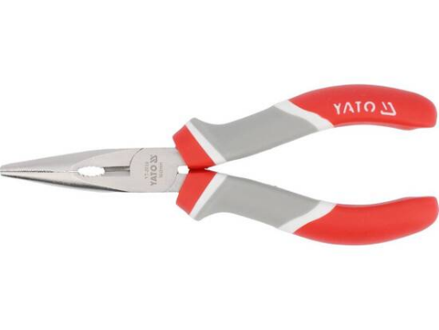
41. | Szczypce segera wew. proste - materiał CrV, materiał rękojeści: PVC, rodzaj: wewnętrzne proste, wykończenie głowicy – polerowana, niklowana. | 150 mm | 1 szt. | 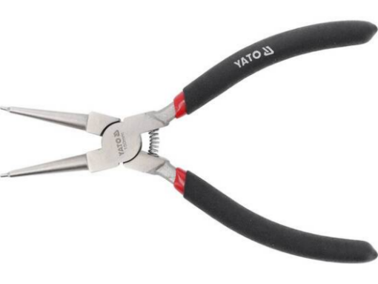
42. | Szczypce segera zew. proste - materiał CrV, materiał rękojeści: PVC, rodzaj: wewnętrzne proste, wykończenie głowicy – polerowana, niklowana. | 200 mm | 1 szt. | 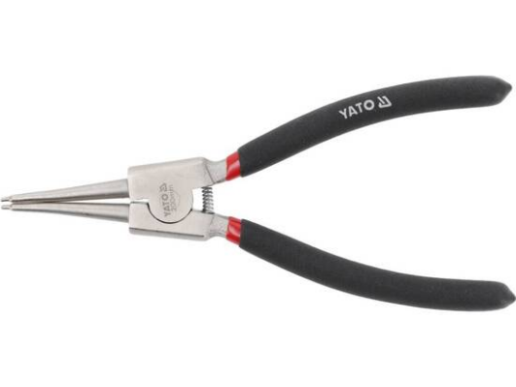
43. | Ściągacz bezwładnościowy do łożysk – materiał: stal węglowa, do łożysk kulkowych, igiełkowych osadzonych wewnętrznie, w zestawie: młotek bezwładnościowy – ściągacz, końcówka do łożysk x10 (8-11 mm, 12-17 mm, 18-23 mm, 24-29 mm, 30-34 mm, 34-38 mm, 39-43 mm, 44-48 mm, 49-53 mm, 54-58 mm), ściągacz dwuramienny, redukcja x5 (M10x1.5P, M10x1.5P/ M8x1.25P, M10x1.5P/ M6x1.0P). |  | 1 szt. | 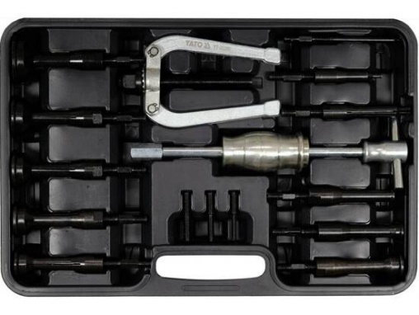
44. | Zestaw do wymiany tulei belki i łożysk - 20 tulei, 4 rozmiary wrzecion ciągnących (M10 / M12 / M14 / M16) oraz 4 podkładki oporowe, w zestawie z walizką. |  | 1 zestaw | 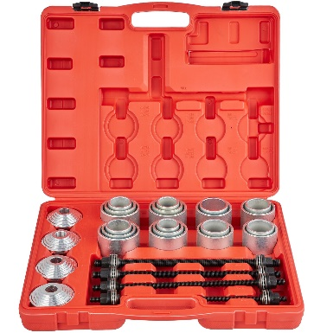
45. | Szczypce nastawne – Maksymalne rozwarcie szczęk: 55 mm.  Kształt: 11-Stopniowe rowki  Materiał : chrom wanad stal  Precyzyjna regulacja głowicy dociskowej  z zabezpieczeniem zacisku bezpieczeństwa, asymetryczny profil uchwytu z przeciwstawnym ząbkowaniem, szlifowana głowica. | 300 mm | 1 szt. | 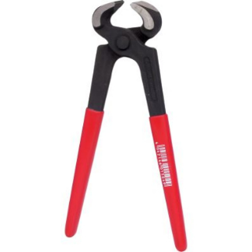
46. | Ściągacz sprężyn zaworowych – wykonanie: z mocnej stali, 3 końcówki w zestawie do silników 8V, 16V, 24V.  Dźwignia z wymiennymi adapterami do ściskania sprężyn zaworowych  Bez demontażu głowicy. |  | 1 szt. | 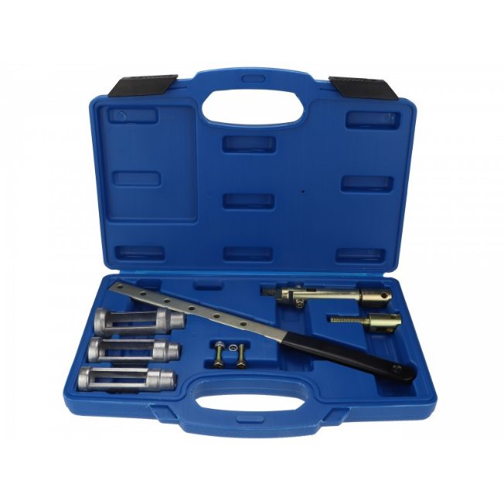
47. | Ściągacz do sprężyn zawieszenia - zakres roboczy: 110mm-280mm, Modele:  - Ø 70/130 mm Mercedes Benz (W116, 123, 124 ,129 ,170, 201, 202, 210, 230)  - Ø 90/150 mm Mercedes Benz (W126, 140, 100, 200, 230 ) Opel, GM,  Peugeot(406,605) Rover, Hyundai, Saab, Volvo, VW, Fiat, Mazda, Toyota, Nissan, Skoda oraz inne pojazdy. |  | 1 szt. | 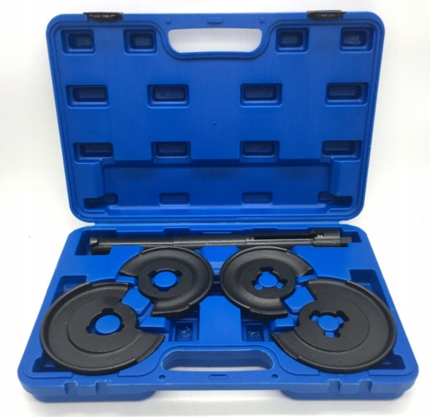
48. | Ściągacz do sprężyn zawieszenia hydrauliczny - Ściągacz do sprężyn amortyzatorów o ścisku 1000 kg.  Pedał nożny umożliwiający swobodny ścisk sprężyny bez użycia dużej siły.  Łańcuch zabezpieczający.  Wymienne łapy 2 pary, ścisk zakres do 400 mm, długość sprężyny: 210-570 mm.  Waga 40 kg. |  | 1 szt. | 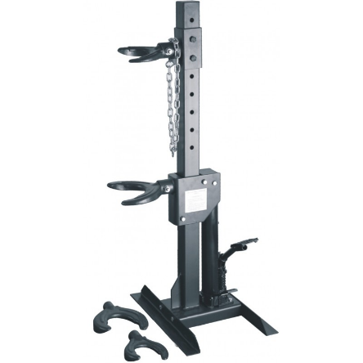
49. | Zestaw wybijaków - wybijak równoległy x6 (Ø1.5x150 mm, Ø3x150 mm, Ø4x150 mm, Ø5x150 mm, Ø6x150 mm, Ø8x150 mm). Materiał: CrV 6150, wykończenie powierzchni: czerniona, profil: sześciokątny, średnica grotu: 1.5, 3, 4, 5, 6, 8 mm, długość grotu: 15, 30, 30, 32, 40, 40 mm | Długość: 150 mm | 1 zestaw | 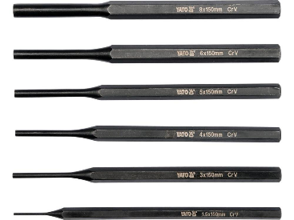
50. | Zestaw do wkręcania tłoczków hamulcowych - Praska prawoskrętna Praska lewoskrętna  1 Belka pomocnicza służąca do zapierania praski o siodło zacisku hamulcowego  2 Citroen XM, Xantia  3 Alfa Romeo, Audi, Austin, BMW, Ford, Honda, Jaguar, Mercedes-Benz, Mitsubishi, Nissan, Rover, Toyota, VW  4 Alfa Romeo 164 2.0, Ford, Mazda, Saab 9000, Subaru  5 Adapter z wewnętrznym czworokątem 3/8 ”  6 Nissan Primera, VW golf IV  7 Audi 80, 90, V8 + 100, Ford Sierra ABS + Scorpio ab 85, Honda Prelude, Nissan Silvia 1.8 turbo, Rover 8000, Saab 9000, Subaru L +Z, VW Golf + Passat  8 General Motors  9 General Motors  0 General Motors  Z Renault  F Opel Astra  M Ford  N Saab, Honda  E Nissan Maxima  K Citroen, Adapter 3 bolce elektryczne zaciski Audi VW SKODA SEAT. |  | 1 zestaw | 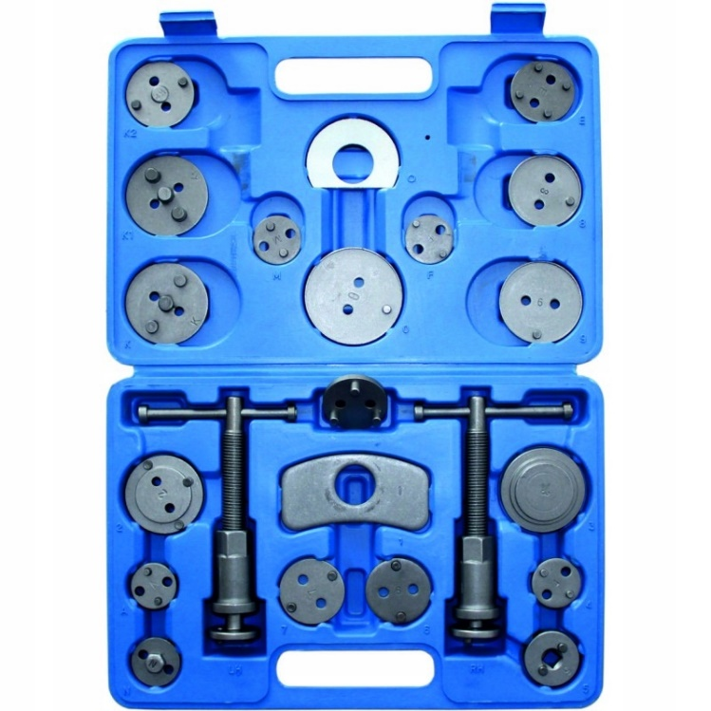
51. | Zestaw zacisków do przewodów hamulcowych - do przewodów hamulcowych i paliwowych, do przewodów elastycznych, do przewodu chłodnicy, materiał: nylon, kształt: proste, max. rozwarcie szczęk: 35, 65, 65 mm, średnica przewodu: 6.3-19, 12.5-32, 19-57 mm. | Długość 155, 185, 252 mm | 1 zestaw | 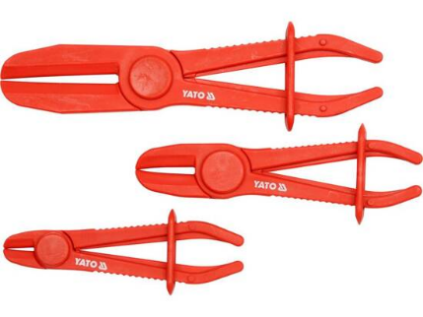
52. | Wkrętak udarowy z bitami – wykończenie powierzchni: chromowana, satynowa, materiał rękojeści: stal, grot: płaski, Phillips (PH), materiał bitu: CrV 6150, | Długość wkrętaka 160 mm | 1 szt. | 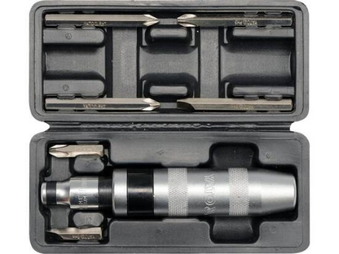
53. | Klucz do filtra oleju – Klucz łańcuchowy 50-127 mm do filtrów oleju, chwyt wewnętrzny 1/2”, chwyt zewnętrzny 22 mm | Długość łańcucha 400 mm | 1 szt. | 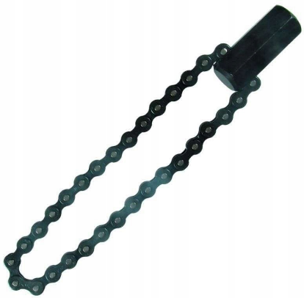
54. | Zestaw nasadek do filtrów oleju - wykonanie ze stali wytrzymujące do 115 Nm momentu obrotowego, dopasowane nasadki do filtrów minimalizują możliwość zmiażdżenia filtra, elektro-oksydowana ochrona przed rdzą.  Adapter 3/8 i 1/2  OZNACZENIE, ROZMIAR (mm), ILOŚĆ KĄTÓW, MARKA AUTA  65/14, 65, 14, GM, Daihatsu,Toyota  68/14, 68, 14, Mazda, Ford Escort, Subaru  73/14, 73, 14, Toyota, Lexus  74/76, 74-76, 15, Saturn  76/14, 76, 14, VW, Porsche, Mercedes, BMW, Audi A3, Opel  80/15, 80, 15, Nissan, Honda, Mazda, Isuzu, Subaru, Opel, Toyota  93/15, 93, 15, Opel, Mazda, Volvo, Mitsubishi, Nissan, VW, Porsche, Renault, Ford, Honda, Audi  93/36, 93, 36, Ford  65/67, 65-67, 14, Daihatsu  80/82, 80-82, 15, Mazda, Subaru, Toyota, Honda, Acura, Nissan  90/15, 90, 15, Honda Accord, Mitsubishi, Isuzu  75/77, 75-77, 15, VW, Audi, Ford, Isuzu, Mercedes, Opel. |  | 1 zestaw | 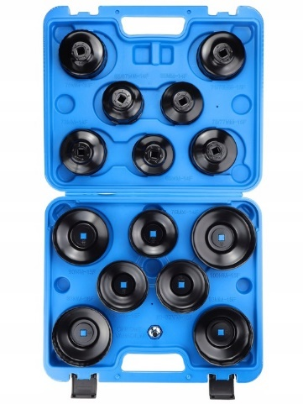
55. | Zestaw nasadek do korków spustowych  Ilość elementów: 18  Rozmiar [mm]: 5/16"-3/8", 8,10, 7-14, 10, 8-17  Rozmiar napędu [cal]: 3/8" | 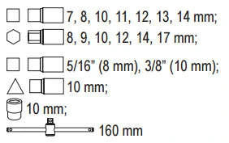 | 1 zestaw | 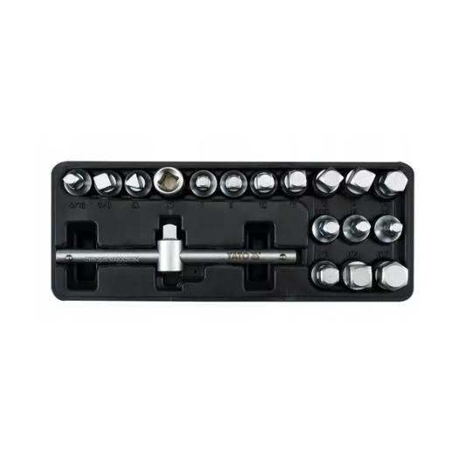
56. | Lejek 2 częściowy - z sitkiem plastikowym do paliwa, oleju oraz innych płynów eksploatacyjnych. Wykonanie z polipropylenu. | 150 mm | 1 szt. | 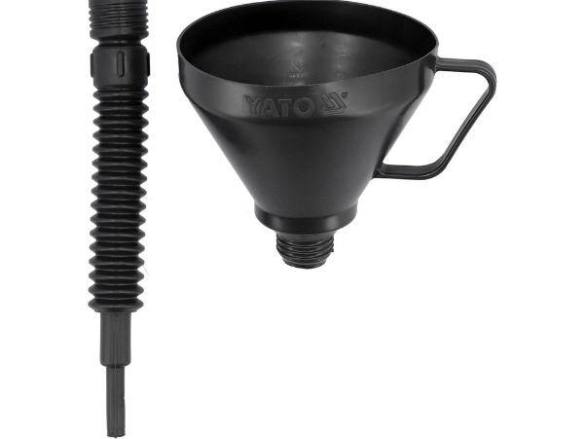
57. | Pokrowiec ochronny na błotnik – do wielokrotnego użytku, wykonany z wytrzymałej włókniny technicznej, odporny na uszkodzenia eksploatacyjne, np. przecieranie, piling czy rozrywanie. Nieprzemakalny i olejoodporny. Mocowany na 4 listwach magnetycznych. |  | 1 szt. | 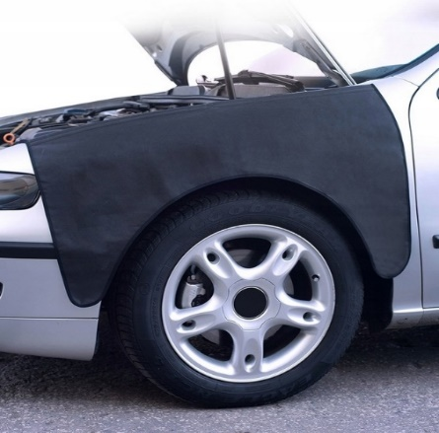
58. | Pokrowiec ochronny na przód pojazdu – wykonany z wytrzymałej włókniny technicznej, odporny na uszkodzenia eksploatacyjne, np. przecieranie, piling czy rozrywanie. Nieprzemakalny i olejoodporny. Rozmiar uniwersalny. |  | 1 szt. | 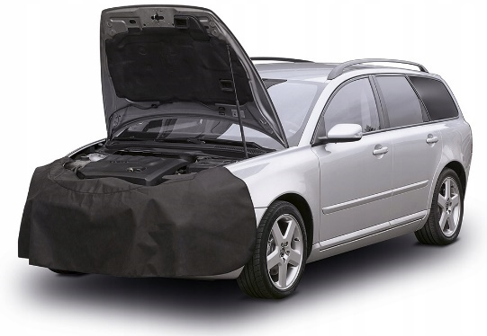
59. | Pokrowiec na kierownicę / folia – zabezpieczenie na kierownicę, folia ochronna. |  | 1 zestaw | 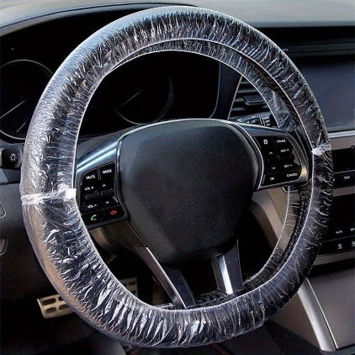
60. | Podpora pod auto 3T – cztery łapy, regulacja wysokości w zakresie 280-420 mm, udźwig 3 tony. Podstawki powinny posiadać dodatkowy klin zabezpieczający. Kobyłki pokryte warstwą antykorozyjną. Rozmiar głowicy – 85x29 mm, wymiary podstawy – 182x201 mm. | 28 – 42 cm | 2 szt. | 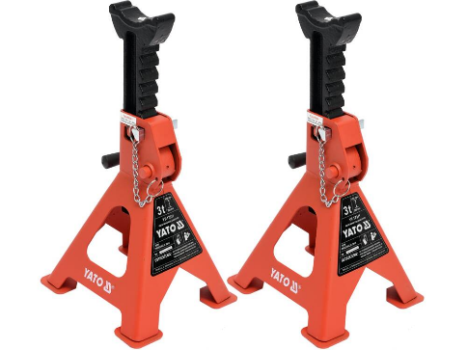
61. | Podpora pod auto teleskopowa – materiał: rurka stalowa, malowana proszkowo, materiał głowicy: stal pokryta gumą, średnica rurki – 32 mm | 129 – 290 cm | 1 szt. | 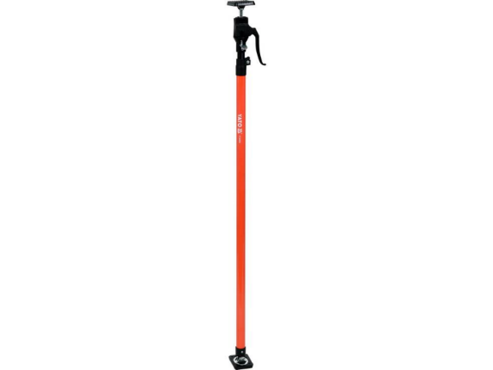
62. | Lampa warsztatowa - składana 1.7W - 1.7W COB LED zapewnia >150 lumenów - Składany uchwyt obracany o 360 stopni, z magnesem - Chowany i obrotowy zacisk/hak, obracany o 360 stopni - 3-3,5 godziny ciągłej pracy - 2,5-3 godzin ładowania - Adapter 5V 1A CE z kablem miniUSB, Wwa, Oświetlenie, TI PR.FAM. 9, 8001063917078 MMW007935030040 | 1,7 W | 1 szt. | 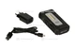
63. | Lampa warsztatowa - trzy tryby świecenia: 100% (600 lm), ok. 45% (260 lm), latarka (120 lm), czas pracy: 2,5-7h, czas ładowania: 4h, bateria litowo-jonowa 3,7V 2600 mAh, antypoślizgowy uchwyt oraz obudowa z tworzywa ABS, magnes na spodzie, jasna barwa światła 6500K, wskaźnik naładowania akumulatora, obrotowy korpus 120 stopni, w komplecie kabel micro USB 1,5m i ładowarka sieciowa. Klosz z poliwęglanu odporny na uszkodzenia, obudowa ABS z gumową rączką, aluminiowa obudowa oświetlenia. | 5 W + 3 W | 1 szt. | 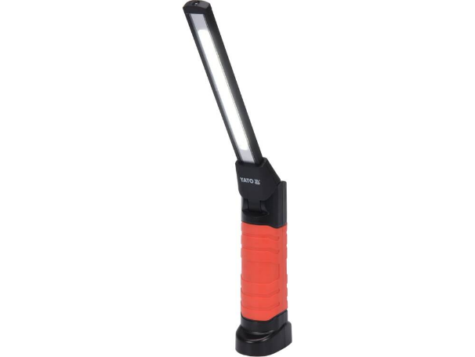
64. | Suwmiarka do bębnów - do pomiaru zużycia bębnów hamulcowych. Śruba blokująca.  Zakres: 160 - 360 mm  Noniusz: 1/10 mm |  | 1 szt. | 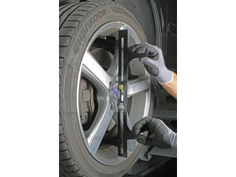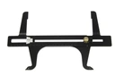
65. | Klucz dynamometryczny 1/2 cala – długość 470 mm, certyfikat kalibracji. | 28 – 210 Nm | 1 szt. | 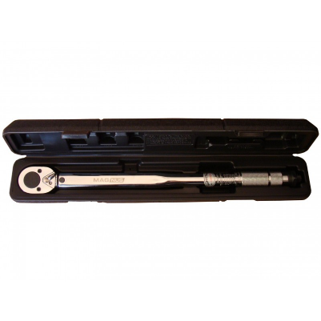
66. | Klucz dynamometryczny 3/8 cala – wykonanie: stal chromowo wanadowa, pomiar momentu obrotowego tylko przy obrotach prawych, dokładność do 96%, automatyczny wyłącznik klikowy, wskazówkowy przełącznik obrotów, sygnał akustyczny wyłączenia,  długość 365 mm. Mechanizm zapadkowy umożliwiający normalne dokręcanie oraz kontrolę wartości momentu dokręcania. | 19 – 110 Nm | 1 szt. | 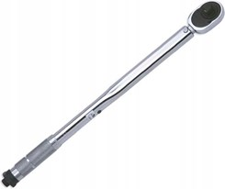
67. | Miernik ciśnienia sprężania do silnika benzynowego - wskaźnik wyposażony Ø 63mm do 300 psi, złącza push-on 130 mm proste i kątowe, 10, 12, 14 i 18 mm głębokości adaptery gwintów. |  | 1 szt. | 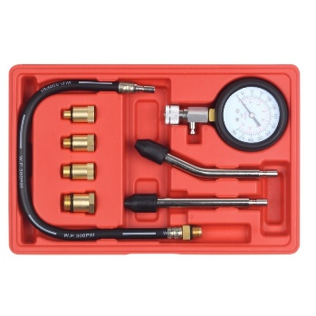
68. | Refraktometr – do poziomu naładowania akumulatora, do pomiarów płynów eksploatacyjnych samochodów osobowych, ciężarowych i autobusów. Przeznaczony do określania temperatury zamarzania płynu do spryskiwaczy, płynu chłodzącego glikolu proplenowego i glikolu etylowego. Do podania zakresu gęstości elektrolitu. Z pipetką do pobierania próbek oraz szmatkę do czyszczenia. |  | 1 szt. | 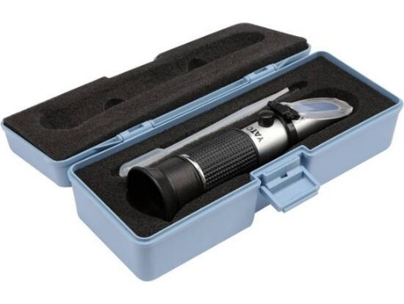
69. | Tester płynu chłodniczego / glikometr – do sprawdzenie parametrów płynu do chłodnic w ciągu kilku sekund, do określenia temperatury zamarzania oraz wrzenia płynu do chłodnic.  Przezroczysty zbiorniczek do kontroli czystości płynu do chłodnic. |  | 1 szt. | 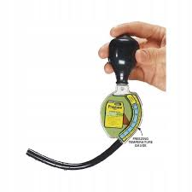
70. | Szczelinomierz – materiał: stal nierdzewna sprężynowa, do pomiaru luzu przy ustawianiu zaworów, do pomiaru szczeliny w świecach zapłonowych silników spalinowych, kształt: zbieżny. Grubość listka:  0.02, 0.03, 0.04, 0.05, 0.06, 0.07, 0.08, 0.09, 0.10, 0.15, 0.20, 0.25, 0.30, 0.40, 0.50, 0.75, 1.0 mm. 17 listków. | 100 x 10 mm | 1 szt. | 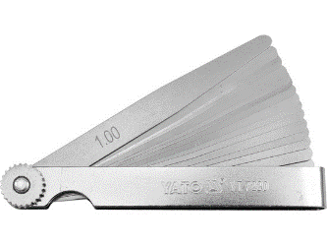
71. | Stetoskop diagnostyczny - do lokalizacji mechanicznych uszkodzeń np. w silniku. skrzyni biegów. łożyskach itp |  | 1 szt. | 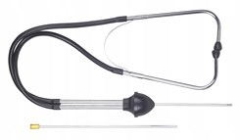
72. | Czujnik zegarowy - do pomiaru, przeznaczony do tokarki i frezarki. | - zakres pomiarowy - 0-10 mm,  - dokładność pomiarowa - 0,01 mm  - wysokość całkowita A - 103 mm,  - średnica zegara C - 58 mm,  - tylna średnica zegara B - 52 mm,  - odległość D - 72 mm,  - odległość E - 35 mm,  - grubość czujnika F - 25 mm,  - średnica chwytowa trzpienia G - 8 mm,  - średnica pomiarowa trzpienia H - 4,50 mm. | 1 szt. | 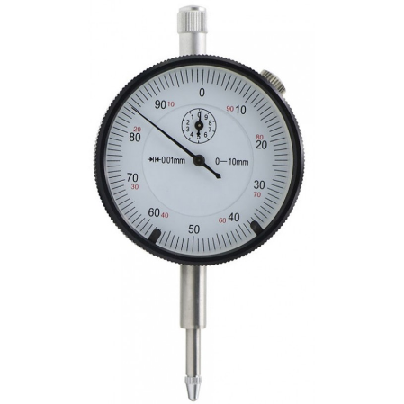
73. | Statyw magnetyczny do czujnika zegarowego - przegubowe ramie, przełączana podstawa magnetyczna, uchwyt pryzmatyczny, zastosowanie: do badania osiowości tarcz hamulcowych, piast kół itp. | Zakres pomiaru 0 – 10 mm | 1 szt. | 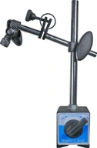
74. | Tester płynu hamulcowego – zastosowanie: do sprawdzenie jakości płynu hamulcowego, pomiar 3 rodzajów płynu: DOT 3, DOT 4 i DOT 5. Przeznaczenie: do motocykli, samochodów osobowych i ciężarowych. 4 diody LED do odczytu pomiaru: 2 zielone diody – dobra jakość płynu, żółta dioda – zła jakość płynu, czerwona dioda + sygnał dźwiękowy - płyn nienadający się do użycia, kalibracja przyrządu, pokrętło kalibracyjne na płycie czołowej, na obudowie skala temperatury płynu. | 170x68x34 mm | 1 szt. | 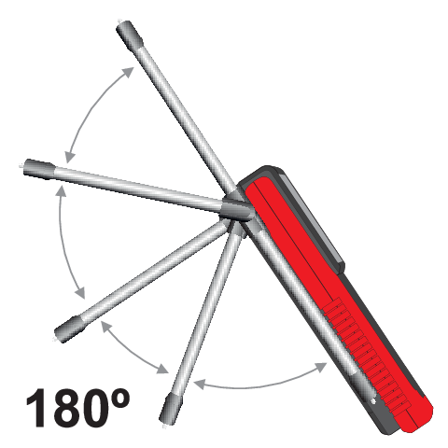
75. | Tester diagnostyczny OBD - 7 calowy ekran dotykowy, pancerna, warsztatowa obudowa typu rugget, odczyt kodów usterek, kasowanie kodów usterek, podgląd parametrów rzeczywistych, reset inspekcji serwisowych, oraz olejowych, kodowanie wtryskiwaczy, pełna obsługa filtra cząstek stałych DPF (sprawdzenie poziomu sadzy, reset, regeneracja, adaptacja po wymianie),  pełna obsługa elektrycznego hamulca postojowego EPB (cofanie zacisków przy wymianie klocków, ustawienie siły nacisku tłoczków, grubości klocków), automatyczne skanowanie wszystkich modułów pojazdu, odczyt informacji o module sterującym, czyszczenie wartości przyuczonych, odczyt kodu VIN, odpowietrzanie pompy hamulcowej, kalibracja czujnika kąta skrętu układu kierowniczego, kąt wyprzedzenia zapłonu, kodowanie modułów sterujących, adaptacje podzespołów, test elementów wykonawczych. |  | 1 szt. | 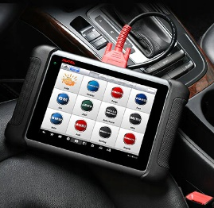
76. | Pistolet do przedmuchiwania z przedłużką – zastosowanie: do usuwania pyłów, piasku, wiórów, itd. przy użyciu sprężonego powietrza.  Maksymalne ciśnienie robocze: 0,8 Mpa.  Przedłużana dysza: 125 mm, wykonanie: z metalu  Podłączenie na szybkozłączkę 1/4" | Masa: 160 g | 1 szt. | 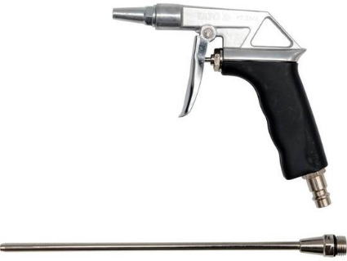
77. | Pirometr – termometr bezkontaktowy na podczerwień z dużym kolorowym wyświetlaczem LCD, rozbudowany celowniki laserowy w kształcie okręgu, zakres pomiaru temperatury: -50°C~+650°C  dokładność pomiaru: ± 1.5˚C dla T > 0˚C  rozdzielczość pomiaru: 0.1°C - wskazanie temperatury z jedną cyfrą po przecinku, np. 236,6°C, rozdzielczość optyczna: 1:12,  emisyjność: regulacja w zakresie 0.10-1.00, odpowiedź spektralna: 5-14 μm  szybkość pomiaru: 0,5 s  praca w temperaturze otoczenia: 0°C-40°C (14°F - 140°F). |  | 1 szt. | 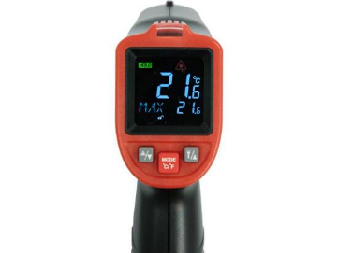
78. | Tester uszczelki pod głowicą – zastosowanie: do Pomiaru Zawartości CO2 w Układzie Chłodzenia, w zestawie: płyn reakcyjny CO2 10ml,  stożkowy adapter uniwersalny 25mm-55mm, rurka pomiarowa. |  | 1 zestaw | 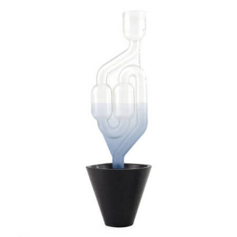
79. | Zestaw do osadzania simeringów – zastosowanie: do montowania uszczelek, simeringów oraz łożysk w gniazdach, zabezpiecza przed zaklinowaniem ciasno pasowanych elementów, przeznaczenie: do prac naprawczych w serwisie mechanicznym i motoryzacyjnym,  dyski powinny posiadać stożek dopasowany do profilu simeringów oraz do średnicy pierścienia zewnętrznego w łożysku.  W zestawie:  9 aluminiowych dysków o średnicach: fi 40, 44, 50, 59, 63, 65, 72, 76, 81 mm,  rękojeść do mocowania, walizka z miejscem dla każdego elementu. |  | 1 zestaw | 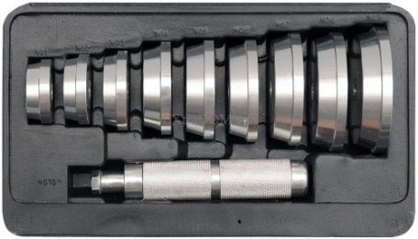
80. | Zestaw do wtłaczania oleju / płynu pneumatyczny - wlot powietrza: 1/4  zużycie powietrza 33L/min, pojemność 8L, zakres temperatury 0-60 st C. W zestawie: 13 adapterów do napełniania oleju skrzyni biegów. |  | 1 zestaw | 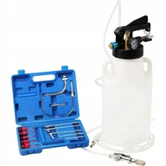
81. | Ściągacz przegubów napędowych – zastosowanie: do demontażu przegubu z wału napędowego, do zmniejszenia ryzyka uszkodzenia przekładni.  Ściąganie przez pokręcanie śrubą. |  | 1 szt. | 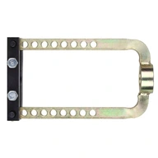
82. | Analizator spalin Smart GAS 4 – analiza 4 podstawowych gazów (CO, CO2, HC, 02). W zestawie: wyświetlacz i drukarka. Produkt certyfikowany. Odczyt CO: 0 ÷ 10% objętości, rozdzielczość 0,01 objętościowo  Odczyt CO2: 0 ÷ 20% objętości, rozdzielczość 0,01 objętościowo  Odczyt HC: 0 ÷ 10 000 ppm, rozdzielczość 1 ppm  Odczyt O2: 0 ÷ 21 % objętości, rozdzielczość 0,01 objętościowo  Drukarka zintegrowana: 24 kolumny, termiczna, do wydruku raportów  Klawiatura wielofunkcyjna  LCD 4x 20 podświetlony białymi diodami o dużej jasności  Zintegrowana bateria, czas działania 4 godziny, z możliwością doładowania bezpośrednio z sieci elektrycznej  Zasilanie z sieci elektrycznej 220V – 50 Hz lub z baterii 12 V.  Wejścia: sieć elektryczna, licznik obrotów, sonda temperatury cieczy chłodzącej  Port szeregowy do połączenia za pomocą kabla z PC.  Port PS2 do klawiatury PC.  Wyposażenie: Kabel do podłączenia z siecią elektryczną, czujnik tlenu, sonda spalin , CD-ROM z oprogramowaniem PC, kabel do szeregowego podłączenia z PC. |  | 1 szt. | 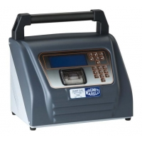
83. | Przyrząd do wymiany płynu hamulcowego – tester płynu hamulcowego, temp. wrzenia do 320 °C z drukarką. Pomiar temperatury wrzenia wszystkich płynów hamulcowych na bazie glikolu (DOT 3, DOT 4, DOT 5.1) z laboratoryjną dokładnością. Działanie na zasadzie metody zanurzenia i gotowania. Zmierzona temperatura wrzenia pokazuje się na wyświetlaczu i zostaje udokumentowana na wydruku. |  | 1 szt. | 